  www.isos.fr  www.forbatech.com  30, Ave de la Croix Blanche  33670 CREON   : 05.56.57.50.13   : 05.57.34.31.14 |  |  | 2014.1
contact@isos.fr

ISOS/Forbatech distribue une large gamme de containers isothermes ISOS,Traceurs Carlotemp, enregistreurs de températures T-Logicx, Tarabox, sachets ALCAL, Polybox, scellés pour répondre à tous vos besoins de transport, conservations et traçabilité sous températures dirigées. Tous ces produits peuvent être équipés d'éléments internes pour augmenter leurs performances.

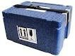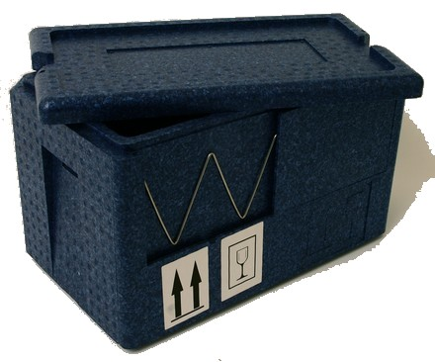

Gamme Tarabox: boîtes en polypropylène expansé. Légères, antichoc et solides de couleur bleue, elles existent en 3 versions: 6 litres; 12 litres; 44 litres
- Modèle S 6 litres, ref : F6044004
- Modèle M 12 litres ref : F6043004
- Modèle L 44 litres ref : F5988300
- Modèle XL 165 litres ref : F6042.001

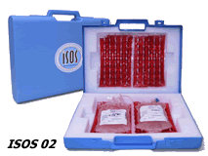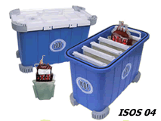

Gamme ISOS : Valisettes, bac et container pour le transport thermo régulé

- Malette ISOS 02 (Volume 3 litres)
- Valise de transport ISOS 03 (Volume utile 12,6 litres)
- Containers ISOS 04 (26 litres ou 6 sacoches)

Gamme enregistreurs et traceurs de températures CARLOTEMP et T-Logicx : DISPOSITIF ELECTRONIQUE POUR LE RESPECT DE LA CHAÎNE DU FROID ET LE SUIVI DU CAPITAL THERMIQUE DE CONSERVATION

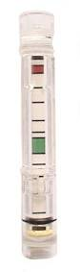
    - Traceur Electronique T-Logicx Carlotemp

Gamme Polybox : Boîtes en polypropylène expansé. Légères et solides de couleur grise, elles existent aussi en 3 versions:

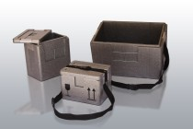

- Modèle 8 litres, ref : F5008
- Modèle 13,7 litres ref : F5014
- Modèle 53,2 litres ref : F5054

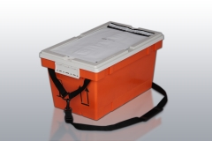

Gamme Thalybox : Bacs en plastique rigide équipées de sangle de transport. Légères, solides, empilables, Elles peuvent être livrées nu ou équipées de dispositifs isolants thermoformés ou en matière Isopor pour répondre aux normes P650 de l'ADR et UN 3373

- Bac 15 litres ref : F6015
- Bac 28 litres ref : F6028

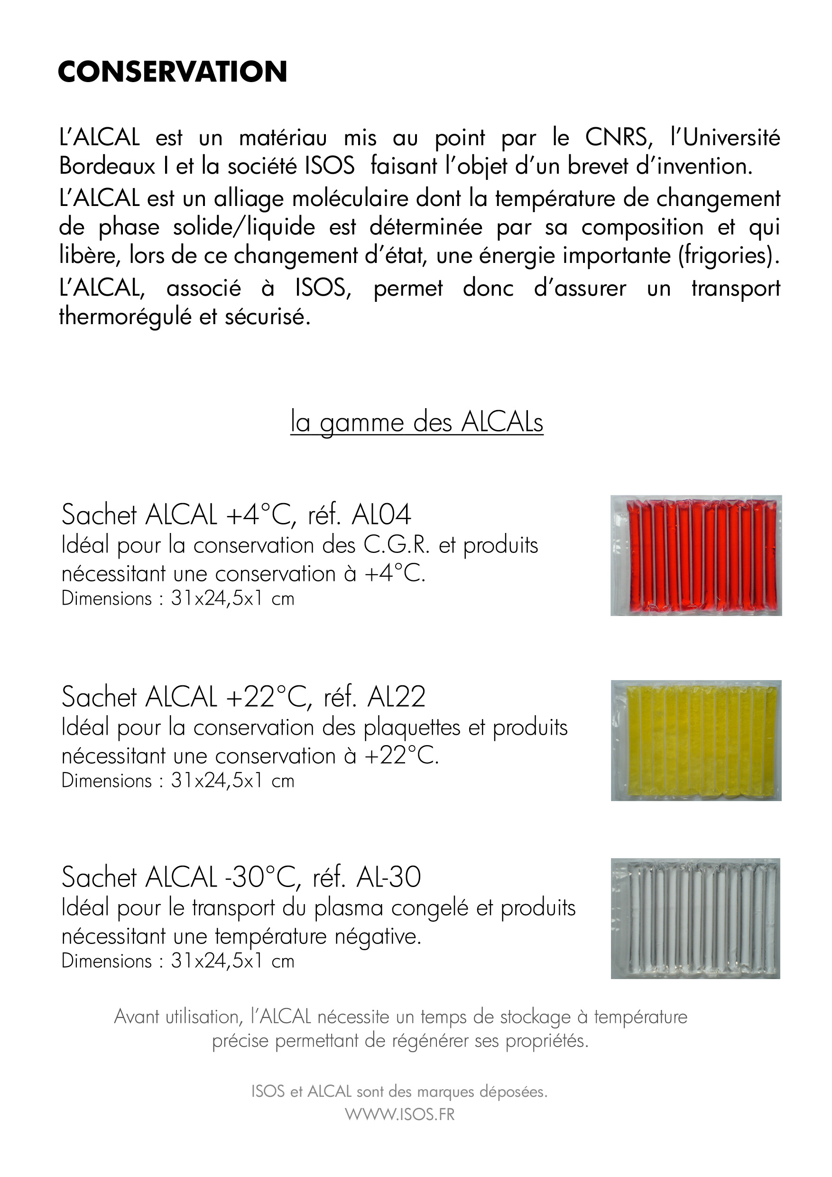

Gamme Scellés : Les produits offerts par notre société répondent aux normes ISO 9001 – ISO 14001 – ISO 18001.
Peuvent être personnalisés (couleur, marquage, logo, code barre, longueur, diamètre, etc…).

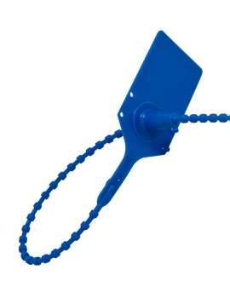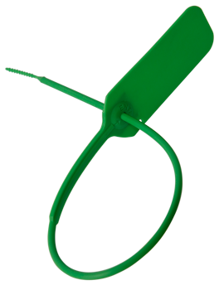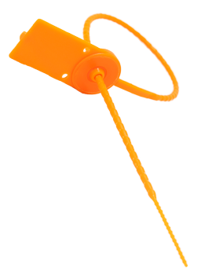

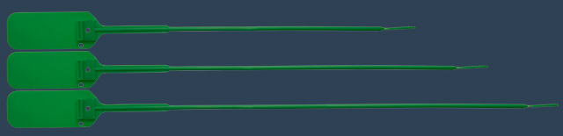

Gamme Pochettes isothermes : Protection des produits thermosensibles :
Pour les médicaments et les transferts de poches de sang dans les services.
Pochette à zip. Doublure interne : Polyéthylène blanc qualité alimentaire

Plusieurs formats suivant vos besoins.

Applications | Formats (largeur x hauteur) | Quantité minimale
Pharmacie Centrale Hospitalière | 200 x 310 m/m pour la délivrance d’un à trois petits produits | 1 carton soit 75 pochettes
Pharmacie Centrale Hospitalière | 330 x 260 m/m pour les délivrances en quantité | 1 carton soit 75 pochettes
Pharmacie Centrale Hospitalière | 330 x 390 m/m pour les produits longs ou volumineux | 1 carton soit 50 pochettes
Service d’hémovigilance et transferts de culots de sang | 330 x 280 m/m pour le transfert de 1 à 3 culots | 1 carton soit 75 pochettes
Service d’hémovigilance et transferts de culots de sang | 350 x 360 m/m pour les transferts jusqu’à 5 culots | 1 carton soit 50 pochettes
